NR145高性价比精密色差仪

3nh研发团队全心投入到客户所需的各个领域，在颜色检测行业更是致力于源源不断地研发高品质、高性价比全系列产品，NR145是推出的高性价比45°/0°精密色差仪，功能强大，应用了多项差异化的创新技术，满足用户在SCE模式下45°照明/0°接收的精确测量。

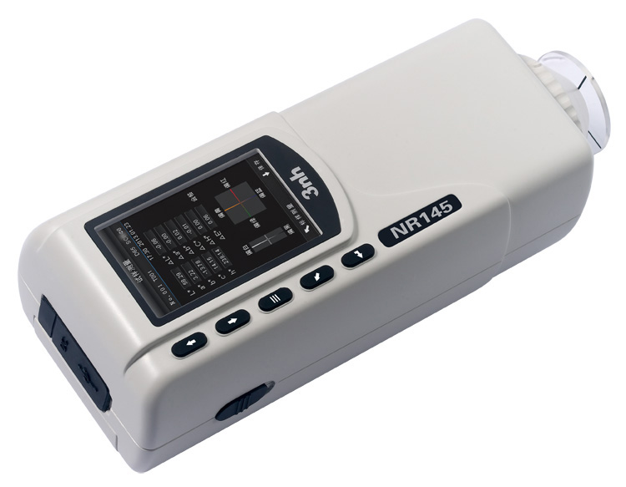

NR145精密色差仪的优势
内置白板参数，无需每次校验，实现快速开机测量
双定位：光照定位的创新专利和十字架精准定位
双测量端面可切换：大面积稳定端面和小面积测量凹凸端面
新型45°/0°光路设计：大大提高了测量稳定性和测量精度
6mm测量口径，重复精度dE<0.0.08
采用高容量、可充电的锂离子聚合物电池，无需反复购买电池
配置CQCS3高端上位机软件，连接PC电脑实现更多功能
通过SCM计量认证、CE安全认证、ISO9001国际质量管理认证，大规模研发、生产型企业荣誉出品
手提式结构，小巧方便，让测量更简单
精美的外观专利，采用了传统和潮流的双重美学设计
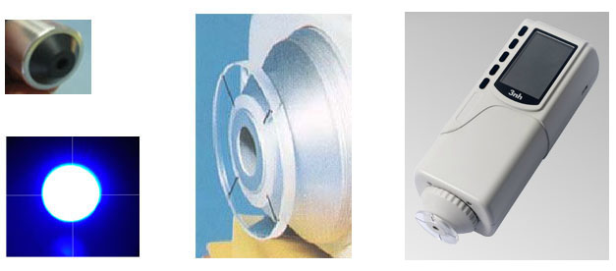
光照定位、十字架定位、大面积稳定端面、小面积测量凹凸端面

